*dívka, 7 let 2 měsíce, nar. 8/2006*

*Rodinná anamnéza*

Dívka žije v úplné rodině s otcem, matkou (oba jsou pracující) a starší sestrou, která nemá žádné postižení. V rodině se žádné postižení nevyskytuje.

*Osobní anamnéza*

Dívka pochází z dvojčat, která se narodila předčasně okolo šestého měsíce. Druhé dítě po porodu zemřelo. Porod byl těžký a komplikovaný a pravděpodobně jeho následkem a následkem nízké porodní hmotnosti došlo ke vzniku souběžného postižení více vadami. U dívky se kromě vrozené hluchoslepoty (vzniklé tedy zřejmě v perinatálním období) jedná o diagnostikovanou mozkovou obrnu kvadruparetické formy – dle odborných vyšetření jde o nevyhraněný typ, který se někdy projevuje spasmy, jindy hypotonií. Duální smyslové postižení je na takovéto úrovni: v oblasti zrakového vnímání je zachován pouze světlocit, sluchová ztráta nebyla nikdy ani kompenzována. Různými objektivními vyšetřeními prý byla prokázána hluchota a subjektivní vyšetřovací metody nebylo možné u dívky použít, jelikož nebyla schopna v tomto ohledu spolupracovat a zareagovat v případě vnímání zvuku. Od začátku tedy byla považována za neslyšící a neuvažovalo se ani o kochleární implantaci. V současné době však pedagožky dívky ze školy tvrdí, že nějaká úroveň sluchu zachována určitě bude, jelikož dívka reaguje na zvuky na pravém uchu – zejména jsou patrné reakce na hlubší tóny, má ráda bubínek, slyší triangl apod. Využívají se Orffovy nástroje a dívka je dokonce schopna zareagovat i na řeč z velmi blízké vzdálenosti ad concham (u ucha). Kromě toho je v diagnóze už nějakou dobu uvedeno také mentální postižení, což je poměrně zvláštní, jelikož u dívky dodnes není vytvořena funkční komunikace. V případě, že chybí komunikace, chybí i nástroj k diagnostikování úrovně intelektu. U dívky se v chování vyskytují stereotypní projevy nevidomých – kolíbání, kývání apod. Autoagrese se u dívky neobjevila (alespoň ve škole), nemá vybudování tyto negativní návyky. Agresivní výbuchy respektive výbuchy vzteku z komunikační deprivace se však celkem pochopitelně občas vyskytují, i když ve srovnání s obdobím před několika lety už v mnohem menší míře. Dívka se snaží sama sebe stimulovat a hledá si různé podněty – má stále ruce a prsty v ústech atp.

*Rámec a struktura vzdělávání*

Dívka je zařazena v 1. ročníku základní školy speciální a vzdělává se podle druhého dílu Rámcového vzdělávacího programu pro obor vzdělání základní škola speciální. Školní vzdělávací program vytvořený pro potřeby dané konkrétní školy nese název „Já a můj svět“.

Dívka dochází do své třídy v rehabilitačním stacionáři, kde je umístěno odloučené pracoviště školy. Pro rodiče i děti je to značně pohodlné, jelikož děti zde mají k dispozici všechen servis. Dívce je každý den poskytována rehabilitace, z terapií se u ní provádí Vojtova terapie i Bobath koncept, využívá se bazální stimulace a orofaciální stimulace. Dvakrát v týdnu absolvuje dívka trénink zbytků zraku (specializovaná pracovna pro oftalmopedii je rovněž přímo v budově stacionáře), dále ve stacionáři docházela na individuální logopedickou péči, která je však v současné době praktikována v rámci školy, a to paní učitelkou přímo ve třídě. Paní učitelka jako velké plus uvádí i to, že ve stacionáři nezvoní a děti nejsou zbytečně stresovány, struktura vyučování se orientuje podle jejich aktuálních potřeb, vzhledem ke kterým jsou zařazovány i přestávky. Od počátku vzdělávání sem dívka dochází každý den v týdnu od rána až do odpoledne, přičemž samotné vyučování trvá od 8.00 do 11.30 hodin.

Už před začátkem vzdělávání v užším slova smyslu docházela dívka jeden rok do stacionáře, kam nastoupila v lednu 2010. Předtím využívala spolu se svou rodinou služby střediska rané péče pro rodiny s dětmi se sluchovým postižením Tamtam, což trvalo i v průběhu počátků péče ve stacionáři a vzdělávání ve škole. Navázaná spolupráce byla nedávno ukončena s dovršením sedmého roku věku dívky (dle platné legislativy lze sociální službu raná péče využívat pouze do této věkové hranice, jak o tom hovoří zákon č. 108/2006 Sb., o sociálních službách). Paní učitelka rovněž získala mnoho rad a odkazů od pedagožky ze třídy pro děti s hluchoslepotou, zřízené při škole pro sluchově postižené v Olomouci. Dívka má v současné době za sebou dva roky v přípravném ročníku a nyní je zařazena v prvním ročníku povinné školní docházky. Ve třídě jsou aktuálně čtyři žáci, přičemž dva z nich postupují podle prvního dílu a dva podle druhého dílu Rámcového vzdělávacího programu pro obor vzdělání základní škola speciální. Všechny děti jsou imobilní, umístěné na vozíku. Těžiště práce spočívá v individuální činnosti se žáky. Dívka velice ráda spolupracuje s dospělými, ale o spolužáky nejeví velký zájem, komunikace zde je tedy spíše omezená.

Třídní učitelka pracuje s dívkou od roku 2011, kdy nastoupila do přípravného stupně. Předtím využívala dívka půl roku služeb stacionáře. V prvním roce společné práce paní učitelka působila ve třídě jako asistent pedagoga, ve druhém roce už jako pedagožka. Nyní má ve třídě k dispozici asistentku pedagoga po celou dobu výuky a dále pro jednoho z žáků osobní asistentku rovněž po celý den. Prostředí třídy je v souvislosti se vzděláváním dívky s hluchoslepotou strukturováno na prostor pro práci na kolenou učitele a prostor pro práci vleže, kde je na zemi k dispozici žíněnka a na stěně umístěn koberec (obr. 1), který se používá pro práci s předměty na suchém zipu – cvičí se zde jejich umísťování, hledání na ploše a odstraňování, čímž se nacvičuje především jemná motorika a úchop. Dále se s dívkou pracuje v židli, kde musí být dobře napolohována, a s využitím této židle pak i u stolu na ploše stolu. Poslední prostor, který má dívka opravdu velmi ráda, je její osobní hrací box, tzv. „little room“ (obr. 2), vyrobený na základě inspirace dr. Lilli Nielsen, dánskou psycholožkou, která se za své profesní dráhy věnovala výchově a vzdělávání nevidomých dětí a dětí se souběžným postižením více vadami. Little room patří mezi nejznámější nápady a výsledky její práce. Jedná se o jakousi krabici, která je vyrobena na míru konkrétního dítěte s těžkým zrakovým postižením. V této krabici, což je v podstatě uzavřený prostor pro horní polovinu těla, jsou na dosah dítěti umístěny a zavěšeny hračky a další podněty, které mají za úkol dítě stimulovat (obr. 3). Dítě může tento prostor zkoumat a hrát si s jednotlivými hračkami, přičemž se často využívá ozvučení. Cílem je rovněž motivovat dítě k poznávání okolního prostoru (online). V hracím boxu tráví dívka svůj volný čas a chvíle určené pro odpočinek, uklidňuje se zde a někdy zde třeba i usne. Podle potřeby se tu mění stimulační předměty. Na zemi je jako podložka umístěn koberec a deka, dále se dá využít polštář pro polohování dítěte, jako podložka pod nohy apod. Jako zástupný či referenční předmět pro tento box byla jako paralela k němu zvolena krabička od papírových kapesníků. Když si tuto dívka osahá, ví, co ji bude čekat. Je znát, že se ve svém vlastním hracím boxu cítí bezpečně a je tu spokojená.

Strukturovaný není pouze prostor ve třídě, ale také časový harmonogram jednotlivých činností žákyně v průběhu dne. Pro názorné představení struktury dne dívce se používají odpovídající zástupné předměty, vybírané podle podobnosti s danou činností či aktivitou. Jako příklad si můžeme uvést kroužek pro ranní kruh, baterku pro zrakovou stimulaci, lžičku pro oběd, míček pro masáž či míčkování. Tyto předměty jsou vkládány do řady krabiček, které slouží jako znázornění řady aktivit tak, jak následují po sobě (obr. 4). Po dokončení jednotlivých činností se referenční předmět vždy odkládá do krabičky zcela vpravo za řadou aktivit. Zde umístěné zástupné předměty jsou vyjádřením dokončení úkolu. Jednotlivé prázdné krabičky pak dávají dívce informaci o tom, kolik toho již má za sebou a v jaké fázi dne se nachází. Po pochopení této paralely může být řada zástupných předmětů v krabičkách pro každý den v jiném pořadí. Využívá se ale dodržování podobné struktury různých dní v týdnu, aby se dívka naučila vnímat cyklické střídání jednotlivých týdnů na základě opakování podobných aktivit. Rovněž na dveřích jednotlivých místností jsou umístěné tzv. identifikační tabulky, aby dívka mohla vnímat a věděla, kde se zrovna v daný okamžik nachází, kam se přemísťuje apod. V domovské třídě tomuto rozlišení slouží např. závěs umístěný ve dveřích místnosti.

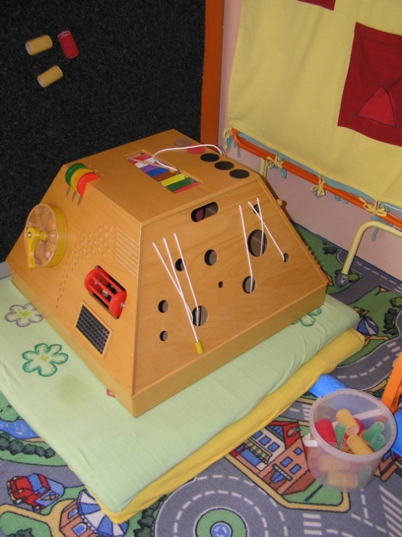 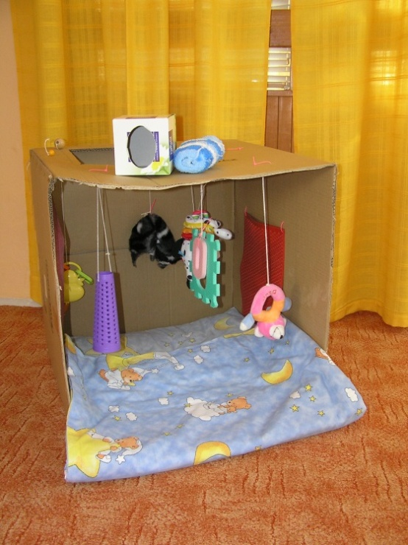

Obr. 1: Prostor pro práci na kolenou a na zemi Obr. 2: Osobní „little room“ žákyně s hluchoslepotou

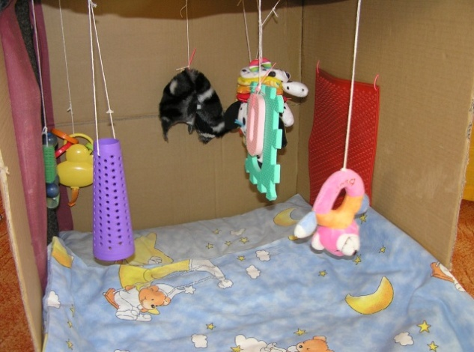 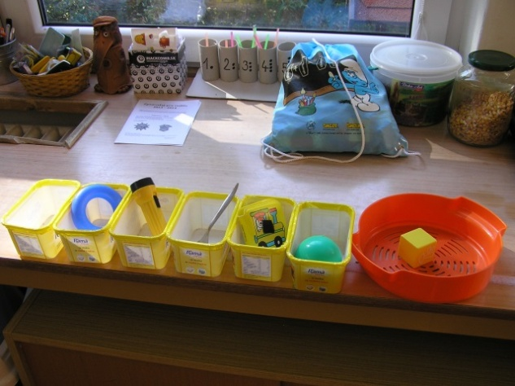

Obr. 3: Stimulační předměty v hracím boxu Obr. 4: Znázornění struktury dne žákyně

Veškeré činnosti dívky během dne, týdne a roku jsou i spolu s hodnocením jejich zvládnutí ze strany žákyně vedeny v sešitu pro rodiče i pro pedagogy, který pak slouží jako přehled o tom, co má žákyně již za sebou, a jako vodítko, kam směřovat dál. Postupuje se podle individuálních potřeb dívky a je velmi těžké se přizpůsobit školnímu vzdělávacímu programu při výběru aktivit. Řada činností a úkolů je totiž naprosto nereálných, proto pedagožka a asistentky vybírají aktivity podle toho, co žákyně aktuálně potřebuje a co by mohla využít. Ve vývoji dítěte nelze žádnou etapu vynechat, tudíž je v tomto případě a v případě mnoha dětí s vrozenou hluchoslepotou těžkého stupně zcela nemožné naplnit reálně cíle a výstupy dané školním vzdělávacím programem, který se drží struktury Rámcového vzdělávacího programu pro obor vzdělání základní škola speciální. Přesto se pedagožky snaží podle školního vzdělávacího programu alespoň částečně orientovat.

Dětem, které se vzdělávají podle druhého dílu Rámcového vzdělávacího programu pro obor vzdělání základní škola speciální, se dle domluvy se speciálně pedagogickým centrem na dané škole nevytvářejí individuální vzdělávací plány jako paralelní dokumenty ke školnímu vzdělávacímu programu, které by byly velmi podobné. Je to z toho důvodu, že školní vzdělávací program zařízení je sestaven tak, že shrnuje celé období od prvního až po desátý ročník dohromady a témata a výstupy nejsou rozdělené do ročníků. Učitel pak dle svého uvážení sám vybírá ze školního vzdělávacího programu témata a aktivity pro konkrétního žáka. U dětí v dané třídě jsou využívány tři typy hodnocení – pomocí klasifikační škály, formalizovaného slovního hodnocení a tzv. širšího slovního hodnocení, které bylo po dohodě s matkou dívky zvoleno u sledované případové studie, včetně hodnocení na vysvědčení. Ostatní žáci mají na vysvědčení formalizované slovní hodnocení.

V rámci mimoškolních aktivit je rodičům dětí doporučováno využívat různé další terapie, výběr záleží na rodičích. Dívka s hluchoslepotou dochází například na hippoterapii.

*Systém poradenství*

Dívka je vedena v evidenci speciálně pedagogického centra pro mentálně postižené a speciálně pedagogického centra pro tělesně postižené. Spolupráce se speciálně pedagogickými centry pro zrakově a sluchově postižené nebyla zatím navázána. Dosud rodina i škola využívaly služby střediska rané péče pro rodiny s dětmi se zrakovým postižením a střediska rané péče pro rodiny s dětmi se sluchovým postižením Tamtam. Čerpání služby rané péče však bylo ukončeno z důvodu dovršení věku sedmi let, který podle zákona o sociálních službách představuje hranici pro možnost využívání bezplatné sociální služby rané péče.

*Rozvíjení dovedností*

Při rozvíjení dovedností dané žákyně s vrozenou hluchoslepotou ve škole se postupuje hodně intuitivně, jelikož paní učitelka nemá žádnou podobnou předchozí zkušenost a ani na celé škole dřív žádný podobný žák s duálním senzorickým postižením nebyl do vzdělávacího procesu zařazen. Využívá se zejména hodně taktilních podnětů a pracuje se i s komunikačním systémem znakování ruku v ruce a stejnojmenným multimediálním materiálem (CD s názvem Znakování ruku v ruce), který byl vytvořen ve spolupráci s Ústavem speciálněpedagogických studií na Pedagogické fakultě Univerzity Palackého v Olomouci a se Základní školou pro sluchově postižené v Olomouci. Některé znaky ze znakové zásoby tohoto multimediálního slovníku jsou v komunikaci s dívkou zavedené a používají se, avšak pouze v pasivní rovině. Dívka tedy znaky přijímá a některým z nich pravděpodobně i rozumí (míru porozumění lze zatím jen těžko odhadovat), ale rozhodně není schopna se jejich pomocí aktivně vyjádřit. U dívky tedy není dosud vyvinut funkční systém komunikace. Lidé, kteří s dívkou pracují a jsou s ní v každodenním kontaktu (jsou tedy na komunikaci s ní zvyklí), dokáží odhadnout například souhlas a nesouhlas, libost a nelibost, ale pro cizí lidi nemusí být ani tyto náznaky zřejmé.

Každý den bývá vyučování zahájeno společným ranním kruhem, poté se začíná pracovat individuálně na různých činnostech dle aktuální potřeby každého žáka. V případě sledované dívky s vrozenou hluchoslepotou nelze v žádném případě hovořit o samostatné činnosti, veškeré aktivity probíhají ruku v ruce s dopomocí dospělé osoby – pedagožky či asistentky pedagoga. Vzájemné vazby s ostatními spolužáky víceméně chybí, žáci na této úrovni o takové vazby ani nestojí. Péči pedagogických pracovníků však žákyně vnímá pozitivně. Je schopna upoutat na sebe i jejich pozornost a dokáže také podle určitého přístupu a jednání rozpoznat, kdo s ní v danou chvíli pracuje, což je patrné z jejích reakcí. Pedagogické pracovnice ve třídě také mají své zástupné předměty (jiný typ náramků na ruce). Podle paní učitelky umí dívka vyjádřit svou nespokojenost a v poslední době začíná dávat najevo i libé pocity. Nedávno v souvislosti s tím začala s vokalizováním (například tak reaguje na zvuk oblíbeného bubínku, přičemž navíc také reaguje úsměvem). V případě, že žákyně vyjadřuje zlost, jedná se často o silné záchvaty vzteku, napne se do luku, vzteká se, křičí, bouchá kolem sebe. Tyto stereotypy v chování používá například tehdy, když se jí nelíbí nějaká činnost, když chce s něčím skončit nebo už ani nechce s něčím začít apod.

V oblasti přijímání potravy měla dívka zpočátku velké potíže, nyní přijímá stravu běžným způsobem. Dříve přijímala pouze tekutou a kašovitou stravu, velmi hltala a i pevnější stravu přijímala bez pokousání. Bylo tak tomu ještě v době, kdy nastupovala do školy, ale v současné době je již schopna žvýkat, má velmi ráda různé chutě, obzvláště kořeněné. Zajímavým fenoménem je to, že jiným chutím dává přednost doma a jiným ve škole (doma prý konzumuje ráda sladkosti, ve škole je prý vždy odmítá). Je tedy možné, že je to známka vnímání spojení daného prostředí s určitými znaky, které jej jakoby charakterizují.

Mezi činnosti, které se s žákyní pravidelně vykonávají, patří především nácvik úchopu a jemné motoriky (což samo o sobě představuje problém, když ani vývoj hrubé motoriky není kvůli mozkové obrně v normě; i když nutno podotknout, že se dívka přes prázdniny v hrubé motorice posunula - začala si přitahovat kolena k břichu a začíná se v této poloze vzpřimovat na loktech), rozvíjení oromotoriky, stimulace zbytků zraku s využitím různých pomůcek (např. lightboxů, kontrastů světla a tmy a kontrastů barev), hlavní důraz je kladen na rozvoj komunikačních kompetencí a rozvoj hmatového vnímání, dále se využívá čichu a chuti jako smyslů k poznávání okolního světa (tyto smysly mají částečně sloužit také jako kompenzace absentujícího sluchu a zraku). U dívky se začínají se jevit náznaky hledání zdroje vibrací v prostoru, rozpoznání prostoru pro určitou činnost a identifikace určité jednotlivých aktivit, které se stále opakují. Konkrétně se nacvičuje rozpoznávání hřebenu a lžičky pro označení denních činností (podpora ruky je přitom pokud možno co nejmenší), navlékání kroužků, rozlišování předmětů a jejich tvarů, rozpoznávání přírodních materiálů (například ořechů v pšenici apod.). Hodně se pracuje s vůněmi potravin i s jinými vůněmi, se suchými plody, s předměty denní potřeby, využívají se běžné předměty, také odpadový materiál apod. Častým prvkem ve výchovně vzdělávacím procesu je i relaxace, žákyně má ráda masáže, hodně citlivě vnímá doteky na nohou a chodidlech. Zde tedy probíhá stimulace velmi často. V oblasti arteterapie se moc nedají využívat barvy ani hlína, dívka nemá ráda mazlavé materiály, hmatový kontakt s potravinami, nesnáší upatlané ruce. Zato má velmi ráda kontakt vodu. Oblíbenou činností je zpívání a povídání říkanek (do pravého ucha) doprovázené pohybovou aktivitou. Ze strany pedagogických pracovnic je vyvíjena maximální snaha o motivaci ke spolupráci při všech činnostech - při oblékání, stravování, vysazování na toaletu (které se ale spíše nedaří) apod. Dívka je schopna rozpoznat změny v denním režimu.

*Zkušenosti a postřehy pedagogů*

Zkušenosti pedagogů ve třídě, kde je tato žákyně s hluchoslepotou zařazena do výchovně vzdělávacího procesu, jsou spíše malé. Jedná se o první dítě s tímto typem postižení, takže občas trochu tápají a hledají cesty. Situaci jim navíc ztěžuje další postižení, které je přítomno v souběhu s hluchoslepotou. Subjektivně obě pedagogické pracovnice (třídní učitelka i asistentka pedagoga) hodnotí situaci s časovým odstupem tak, že pokroky v průběhu vzdělávání žákyně nastaly, ale jsou pozorovatelné opravdu pouze s velkým časovým odstupem. S nástupem do přípravného stupně se začalo systematicky pracovat na budování komunikačních dovedností a na sjednocování jejich rozvíjení s matkou dívky. Záchvaty vzteku, které se především z důvodu absence jakéhokoli systému komunikace poměrně často vyskytovaly, ustaly, dívka se zklidnila, když nějaký systém dostala k dispozici, otevřela se jí komunikační možnost, byl nastolen určitý řád. Dříve víceméně ležela, byla pasivní a nechtěla nic dělat, odmítala spolupracovat na čemkoli, dnes pedagožky poznají, že se nudí, ale trpělivě čeká, až se s ní začne něco dělat, což velmi často pozitivně oceňuje. Jako stimulaci často používá to, že od sebe odhazuje různé předměty, které najde v okolí. Vzdělávání dětí s vrozenou hluchoslepotou je velmi často o zaměřování pozornosti na poznávání okolí, o prodlužování soustředění se na určitou činnost, o trénování koncentrace a vnímání činnosti, kterou vede pedagog, ne však o samostatné práci. Děti je třeba hodně podporovat a je potřebná velká dávka empatie, pozornosti a trpělivosti, a také důsledného přístupu.

TIPY PRO VÝROBU pomůcek:

* nějaký manipulační panel, který by vydával nějaké zvuky (akce- reakce, zmáčknu tlačítko a něco se stane - zazvoní zvonek, apod.)
* nějaké předměty do little roomu - něco zajímavého na omak
* nahrávka různých zvuků z domácnosti